**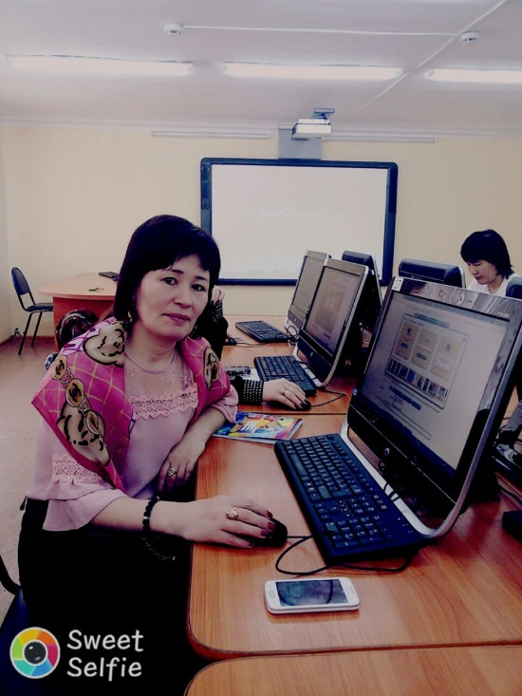 Рамазанова Базаргул Онгарбаевна,**

№49 «Ақ ниет» бөбекжайы МКҚК тәрбиешісі

БҚО, Орал қаласы

**Еліміздің мемлекеттік рәміздері**

**Мақсаты:**Балаларға Қазақстан Республикасының мемлекеттік рәміздерімен таныстыру.Қазақстан Республикасының ең алғашқы Елбасы туралы түсінік беру. Туды,Елтаңбаны және Әнұранды бір-бірінен ажырата білуге үйрету.Балаларды рәміздерді құрметтеуге,қастерлеуге,рәміздерді бәрінен биік ұстауға,рәміздердің әр элементтерін,бөлшектерін атауларын жатқа білуге тәрбиелеу.

**Көрнекілігі**:Ту,Елтаңба,Гимн,Елбасының суреттері

|  |  |  |
| --- | --- | --- |
| **Әрекет кезеңдері** | **Тәрбиеші әрекеті** | **Балалар әрекеті** |
| **Себепті қызығушылғын ояту кезеңі** | Балалар бүгінгі оқу қызметіміз ерекше болмақ. Бізге қонақтар келіпті, кәне барлығымыз шаттық шеңберіне тұрып апайлармен амандасайық.  **Шаттық шеңбері:**  Біз бақытты баламыз  Шырқап әнге саламыз  Туыспыз біз бәріміз  Біз Отанды сүйеміз!  Әнұран орындалады. | Балалар шаттық шеңбер тұрып жылы лебіздерімізді білдірейік.  IMG_20171130_100533.jpg |
| **Ұйымдастыр-ушылық ізденіс кезеңі** | -Балалар, сендер қандай ән орындадыңдар? -Қазақстан Республикасының әнұранын орындадық. -Дұрыс айтасыңдар, балалар. Сендер өскенде өз Отандарыңды қорғайтын азамат боласыңдар.Ол үшін сендер еліміздің мемлекеттік рәміздерін жақсы білулерің керек.Әрбір республиканың өз ерекшелігін білдіретін **әнұраны, туы, елтаңбасы** болады. Біз оны рәміздер деп атаймыз. Осы рәміздер  туралы жеке-жеке түсінік беріп өтейін.  ҚР-ның мемлекеттік рәміздерінің бірі-Әнұран. Әнұранды салтанатты жағдайларда,үлкен жиындардың ашылуында орындалады.Сонымен бірге өз бала бақшамызда күнде таңертең айтылады.Әнұран орындағанда міндетті түрде орындарымыздан тұрып,оң қолымызды жүрегіміздің тұсына қойып орындаймыз.  -Кәне, балалар Әнұран туралы кім тақпақ айтады:  **Сұлтан:**  Енді бүгін өлген туым тірілді  Әнұраным жалғап алды ғұмырды  Босаға да қалып кеткен Елтаңбам  Баяғыша төріме кеп ілінді.  - Балалар мынау ҚР-ның **мемлекеттік туы.**  - Тудың түсі аспанның түсіне ұқсайды. Көк түс-бірлік пен ашық аспанды көрсетеді. Туымыздың ортасында сәуле шашқан күн бейнесі орналасқан. Ол-тыныштық пен байлықтың белгісі. Күн астында қалықтап ұшқан қыран құс  орналасқан. Ол еркіндіктің, қазақ халқының жан дүниесінің кеңдігінің белгісі. Туымыздың сабы бекітілген тұсында қазақтың ұлттық ою- өрнегімен көмкерілген. Бұл ою-өрнек қазақ халқының қол өнер шебері болғанын білдіреді.  - Балалар осы мемлекеттік туымыз туралы кім қандай тақпақ айтады? ҚР-ның мемлекеттік рәміздерінің бірі-**Елтаңба.** Елтаңбада көгілдір түстің аясында шаңырақ бейнеленген. Шаңырақтан күн сәулесі тәріздес уықтар таралған. Шаңырақпен уық - отбасы негізі, Отанымыздағы көптеген ұлттардың бір шаңырақ астындағы бірлігін көрсетеді. Оң жағымен сол жағында қанатты қос тұлпар бейнесі бейнеленген. Ал елтаңбаның жоғарғы бөлігінде бес бұрышты жұлдыз орналастырылған. Бес жұлдыз-әрбір адамның халықтың жол нұсқайтын жарық жұлдызы деген мағынаны білдіреді. Ал төменгі бөлігінде «Қазақстан» деген жазу жазылған. Ол мемлекетіміздің атын білдіреді. Балалар осы елтаңбамыз туралы тақпақ айтайықшы.  **Бекарыс:**  Бабам тұлпар жаратты  Құлынымды танып ақ  Тұлпар барда қанатты  Шайқалмайды шаңырақ  - Балалар, біздің Отанымыздың астанасы қай қала ? Балалар біз қандай мемлекетте тұрамыз?  Әрине Қазақстан Республикасында тұрамыз.  -Біздің ұлтымыз қандай?  Біз қай тілде сөйлесеміз?  -Ал, сендер біздің елді басқарып отырған Елбасымыздың есімін білесіңдер ме?  Елбасымыз туралы кім тақпақ біледі?  **Нұрдана:**  Қазақтың елі-ең кең ел  Басшысы жайсаң,кемелді ер  Зейіні зерек,өзі алғыр  Нұратасы-кемеңгер.  **Әсем:**  Шықты тарап ой данадан  Бері қарады жұлдыз беті  Өзі қалап сайлап алған  Елімнің бар-президенті  - Қазақстан қандай мемлекет?  Біз тұратын қала қалай аталады?  -Бас қаламыз қалай деп аталады?  Балалар біз елімізді жақсы көреміз бе?  Балалар ендігі оқу қызметімізді шығармашылық жұмыспен жалғастырамыз.Шығармашылық жұмысымызды бастамас бұрын бойымызды жазып сергіп алайық.  **Сергіту сәті**  Жоғары қарап күн көрдім,  Төмен қарап жер көрдім.  Оңға қарай бұрылып,  Солға қарай бұрылып,  Егеменді ел көрдім.  Олай болса,осы өзіміздің елімізге жерімізге қандай тілек білдіреміз?  **Д/ойын: Күн,су,ауа**  Қорытынды:балалар біз оқу қызметімізде ҚР мемлекеттік рәміздері туралы білім алдық.  Жарайсыңдар балалар!  Барлығыңызда белсенді қатыстыңыздар.  Ендеше сабағымызды «Қазақстан жалауы»әнімен аяқтайық.  Қонақтармен қоштасамыз. | Балалар әнұран әнін хормен айтады  Әнұранның авторлары: Н.Назарбаев, Жұмекен Нәжімеденов, Шәмші Қалдаяқов.  IMG_20171130_105007.jpg  **Зере:**  Әнұраны елімнің  Шақырады бірлікке  Егеменді халқымның  Болашағы бірлікте  Мемлекеттік туымыздың авторы: Шәкен Ниязбеков **Дәулет:**  Айнымайды аспаннан  Біздің тудың бояуы  Оны халық қашанда  Биікке іліп қояды  **Айдана:**  Қазақстан рәміздері  Елдігімнің белгісі  Білу керек балаға дейін ең кіші  Әнұран,көгілдір ту,Елтаңба  Рәміздерді жатқа білсін әр кісі  Елтаңбаның авторлары: Шота Уалиханов, Жандарбек Мәлібеков.  **Саханов Ерасыл**:  Елбасы елді қорғайды  Халық қамын ойлайды  Осындай жақсы адамның  Жақсылығы тарайды  Астана  Қазақстанда  Қазақ  Қазақ тілінде.  Нұрсұлтан Әбішұлы Назарбаев  **Анеля:**  Қазақтың туын ұстаған  Болашақ жолын нұсқаған  Нұрата аян ғаламға  Беделі биік,күшті адам!  **Нұрәділ:**  Елбасымыз жолдайды  Халқы оның қолдайды  Ешқашанда орынсыз  Шешімдері болмайды  Егеменді  Орал  Астана  Жақсы көреміз?  Балалар шығармашылық жұмысты орындайды.  IMG_20171130_103224.jpg  Сергіту жаттығуын жасайды.  Елімізде тыныштық болсын!  -Еліміз бай болсын!  -бейбітшілік болсын  IMG_20171130_111001.jpg |

**Күтілетін нәтиже:**

**Нені біледі**: ҚР-ның Мемлекеттік рәміздерін атап, көрсете білу.

**Қандай түсініктерін игереді:** Отанымыз Қазақстан туралы түсініктерінің болуы.

**Меңгерген дағдылары мен іскерліктер:** Тудағы күннің бейнесін бояй білуі.